**BỘ CÔNG THƯƠNG**

**TRƯỜNG ĐẠI HỌC CÔNG NGHIỆP TP.HCM**



**BÁO CÁO ĐỒ ÁN MÔN LẬP TRÌNH WWW(JAVA)**

***Sinh viên thực hiện***

21034811_Nguyễn Minh Thuận

# MỤC LỤC

MỤC LỤC 1

CHƯƠNG 1 : GIỚI THIỆU 3

1.1 Tổng quan 3

1.2 Mục tiêu đề tài 3

1.3 Các chức năng chính 4

CHƯƠNG 2: PHÂN TÍCH THIẾT KẾT 5

2.1 Class diagram 5

2.2 SQL Server 5

CHƯƠNG 3: HIỆN THỰC 7

3.1. Giao diện chính 7

3.2. Giao diện candidates 7

3.3. Giao diện đề xuất kĩ năng 8

3.4. Giao diện chỉnh sửa ứng viên 8

3.5. Giao diện thêm ứng viên mới 9

3.6. Giao diện ứng viên không phân trang 10

3.7. Giao diện các công ty 11

3.8. Giao diện chỉnh sửa các công ty 12

3.9. Giao diện thêm mới công ty 13

3.10. Danh sách các job 14

3.11. Danh sách các job của công ty 14

3.12. Danh sách các ứng viên phù hơp với công việc công ty 15

3.13. Giao diện gửi gmail mời ứng viên. 16

CHƯƠNG 4: KẾT LUẬN 17

# CHƯƠNG 1 : GIỚI THIỆU

## Tổng quan

Ứng dụng web được xây dựng nhằm hỗ trợ quản lý thông tin ứng viên và công ty trong lĩnh vực tuyển dụng. Hệ thống cung cấp các tính năng quan trọng, bao gồm:

* Quản lý danh sách ứng viên và công ty.
* Gợi ý công việc phù hợp với kỹ năng của ứng viên.
* Gợi ý kỹ năng cần học cho ứng viên để tăng cơ hội trúng tuyển.
* Hỗ trợ tìm kiếm ứng viên có kỹ năng đáp ứng yêu cầu tuyển dụng của công ty và gửi email mời phỏng vấn.
* Hiển thị danh sách dữ liệu có hoặc không phân trang, giúp cải thiện trải nghiệm người dùng.

Ứng dụng sử dụng công nghệ Spring Boot kết hợp với MariaDB, đồng thời tích hợp giao diện dựa trên Bootstrap để đảm bảo tính thân thiện và dễ sử dụng. Hệ thống được thiết kế theo mô hình MVC, tận dụng Thymeleaf làm công cụ hiển thị dữ liệu và thực thi logic nghiệp vụ mạnh mẽ thông qua các lớp Service.

Với cách tiếp cận này, ứng dụng không chỉ đảm bảo hiệu suất mà còn dễ dàng mở rộng trong tương lai. Những tính năng gợi ý và tương tác thông minh là điểm nhấn, giúp nâng cao trải nghiệm người dùng, đặc biệt là trong lĩnh vực tuyển dụng nhân sự.

## Mục tiêu đề tài

Ứng dụng quản lý tuyển dụng trực tuyến là một nền tảng toàn diện nhằm kết nối hiệu quả giữa ứng viên và nhà tuyển dụng. Mục tiêu của ứng dụng là tối ưu hóa trải nghiệm người dùng thông qua giao diện thân thiện, dễ sử dụng, và các tính năng hỗ trợ thông minh. Nền tảng này tích hợp hệ thống quản lý thông tin ứng viên và công ty linh hoạt, cùng công cụ tìm kiếm hiệu quả, giúp nhà tuyển dụng dễ dàng tìm kiếm ứng viên phù hợp và ngược lại.

Ứng dụng còn có các tính năng nổi bật như hiển thị danh sách dữ liệu có hoặc không phân trang, gửi email mời phỏng vấn tự động, và gợi ý công việc hoặc kỹ năng cần học, tạo ra một môi trường tương tác và hỗ trợ toàn diện. Đề tài nghiên cứu cũng nhắm đến việc phát triển hệ thống quản lý dữ liệu hiệu quả, đảm bảo tính bảo mật cao và hỗ trợ SEO để tăng khả năng tiếp cận.

Hơn thế nữa, ứng dụng được thiết kế với khả năng mở rộng, sẵn sàng cho việc cập nhật và bổ sung tính năng mới trong tương lai, nhằm đáp ứng nhu cầu ngày càng tăng của thị trường tuyển dụng trực tuyến.

## Các chức năng chính

1. **Quản lý công ty:**

* Thêm mới, chỉnh sửa thông tin công ty.
* Xem danh sách các công ty.
* Cập nhật chi tiết dữ liệu liên quan đến công ty.

1. **Quản lý công việc:**

* Tạo mới, chỉnh sửa công việc.
* Liên kết công việc với công ty liên quan.
* Quản lý danh sách ứng viên phù hợp với từng vị trí tuyển dụng.

1. **Quản lý ứng viên:**

* Thêm mới, chỉnh sửa thông tin ứng viên.
* Đề xuất công việc phù hợp với ứng viên
* Đề xuất kỹ năng mà ứng viên cần học

1. **Gừi email mời ứng viên**

# CHƯƠNG 2: PHÂN TÍCH THIẾT KẾT

## Class diagram

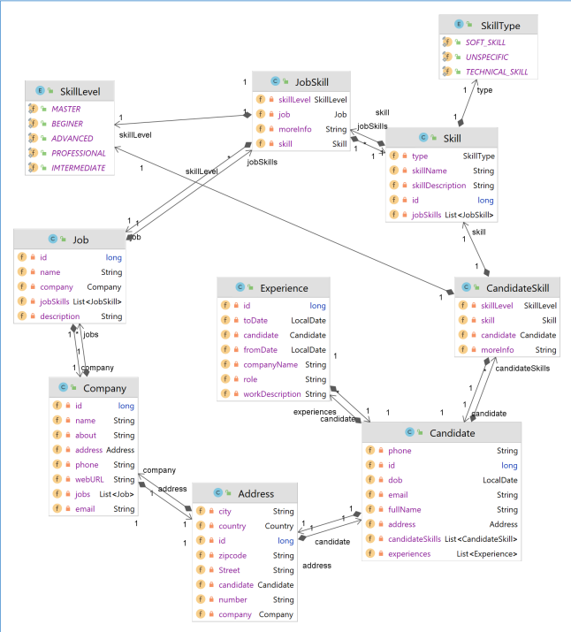

## SQL Server

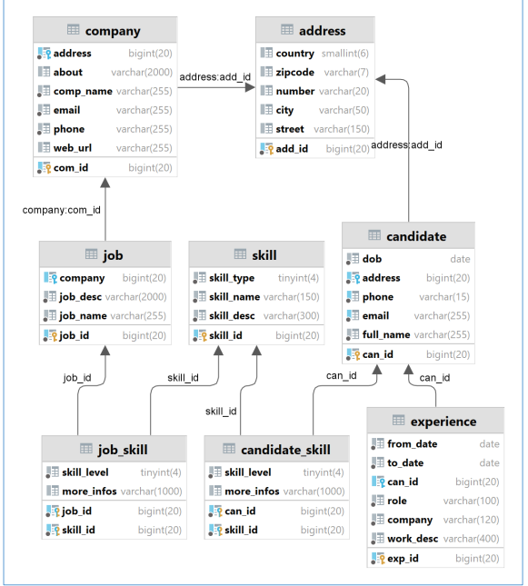

# CHƯƠNG 3: HIỆN THỰC

3.1. Giao diện chính

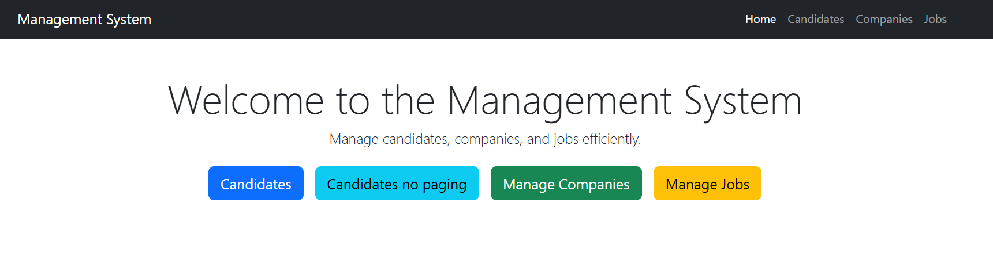

3.2. Giao diện candidates

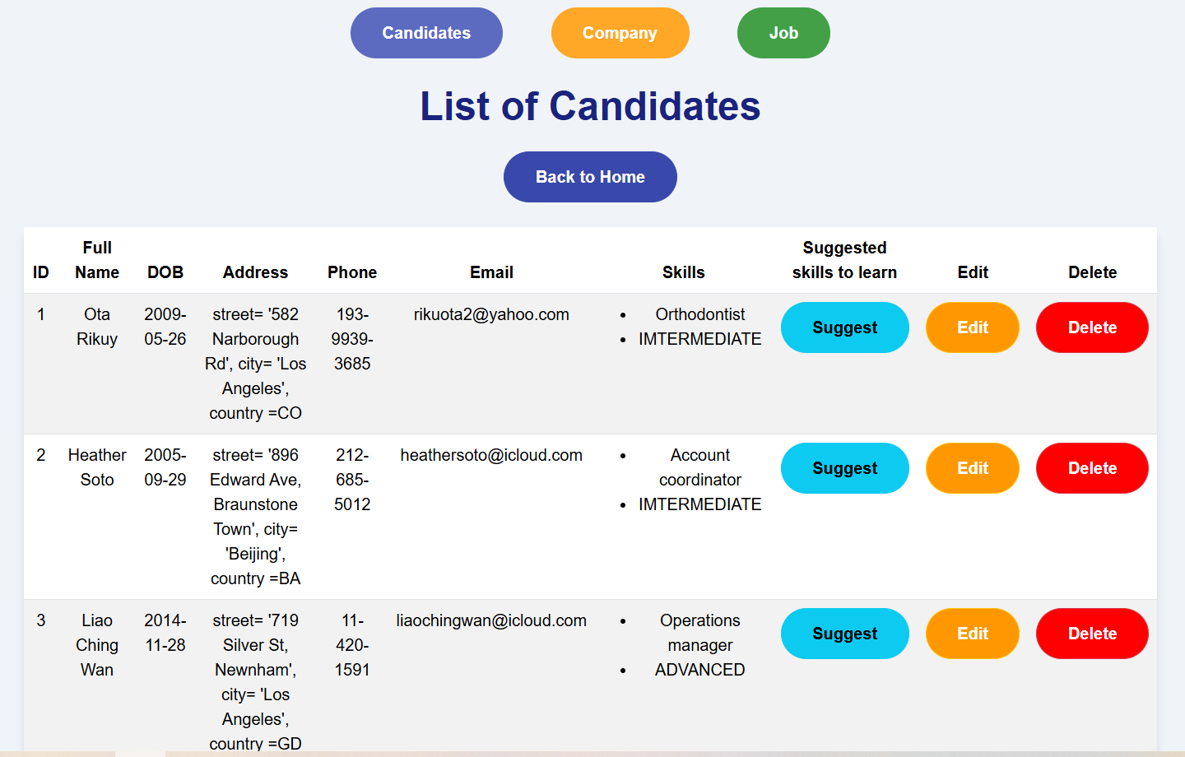

3.3. Giao diện đề xuất kĩ năng

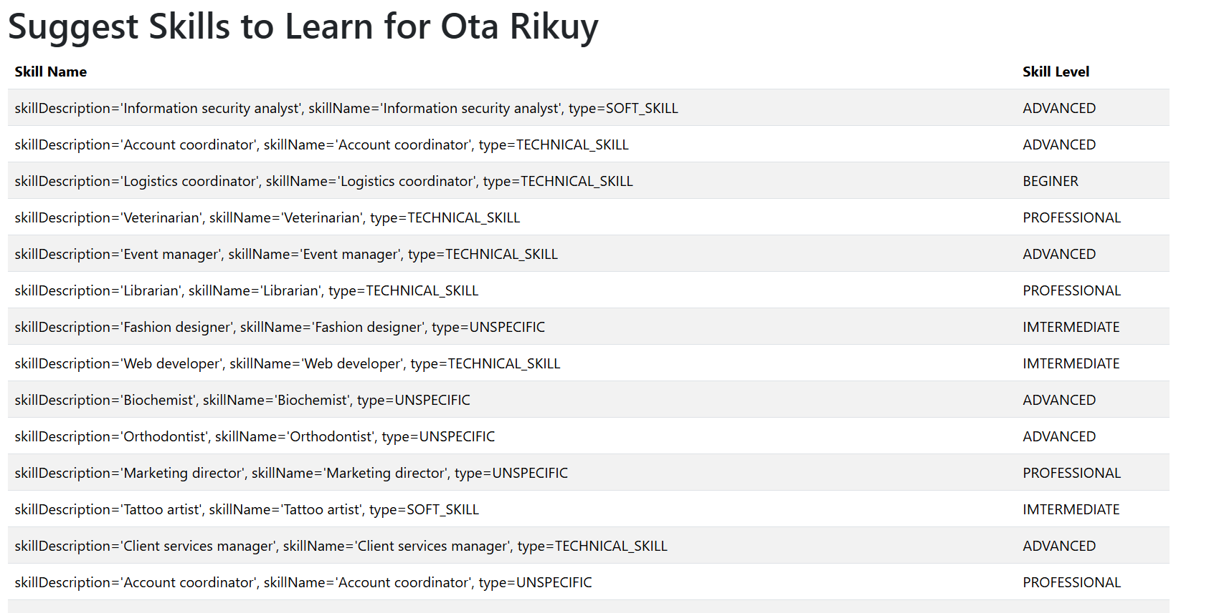

3.4. Giao diện chỉnh sửa ứng viên

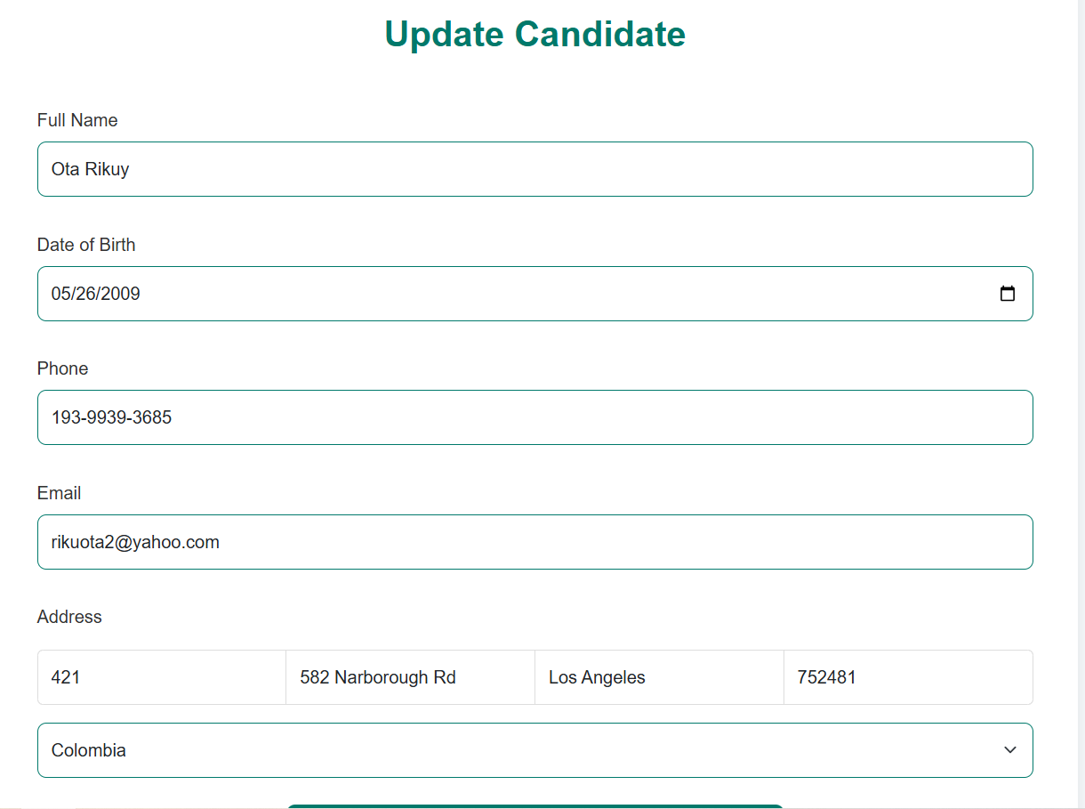

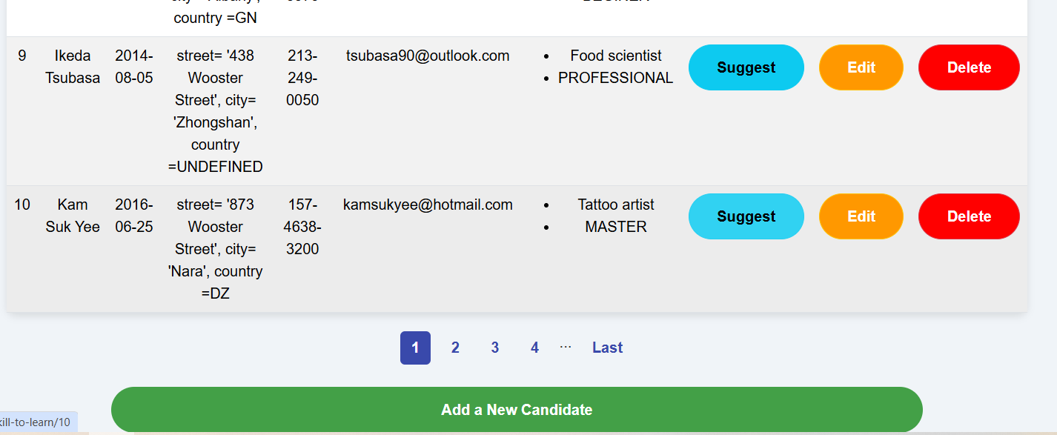

3.5. Giao diện thêm ứng viên mới

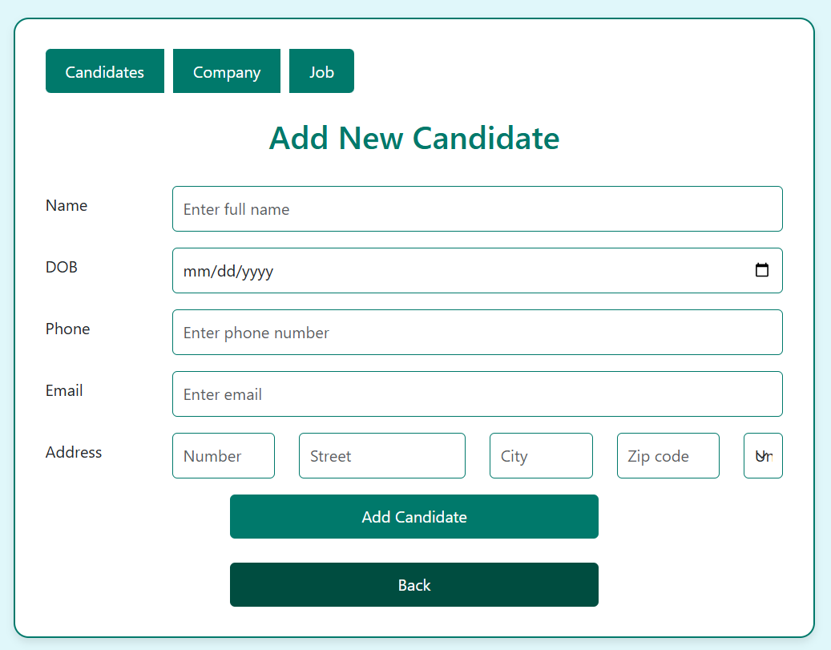

3.6. Giao diện ứng viên không phân trang

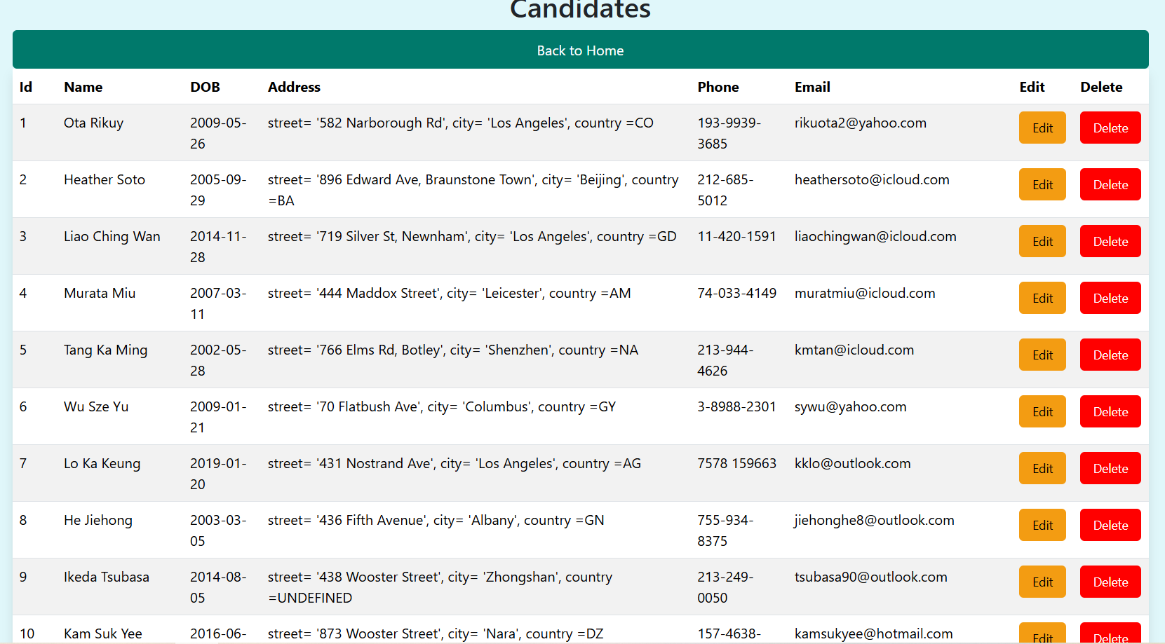

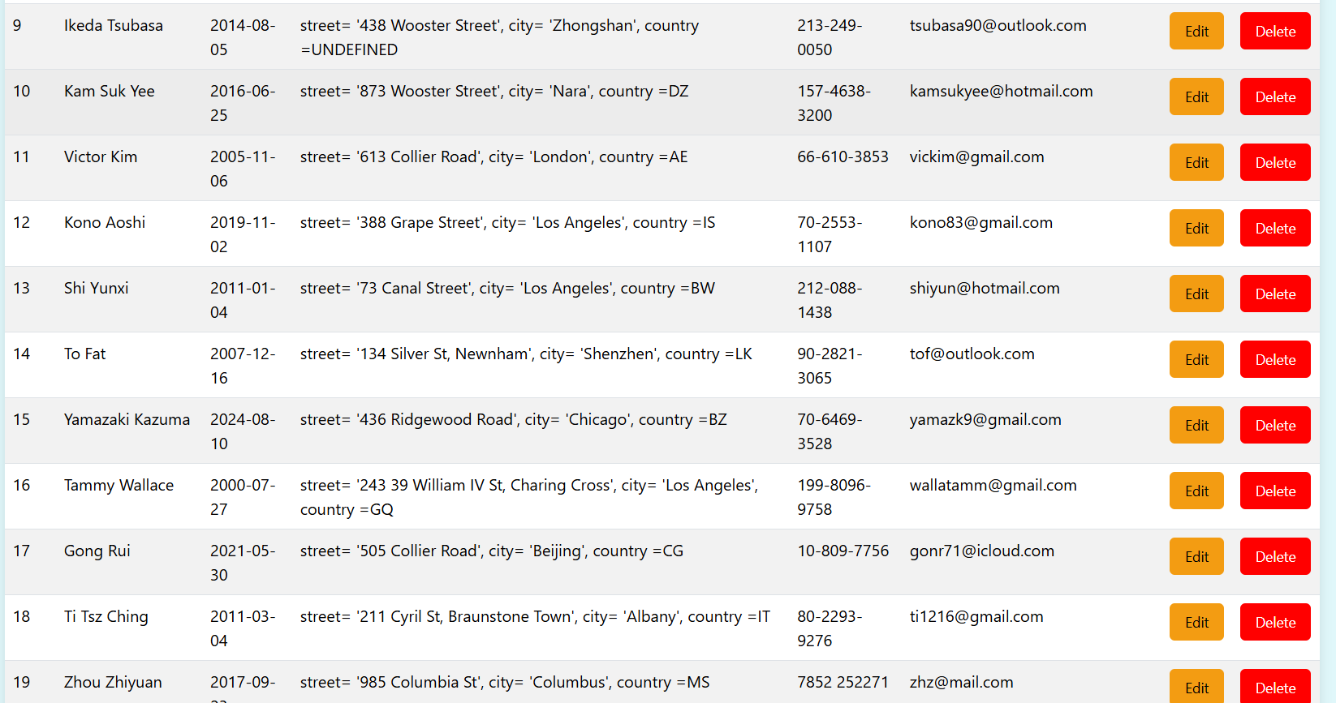

3.7. Giao diện các công ty

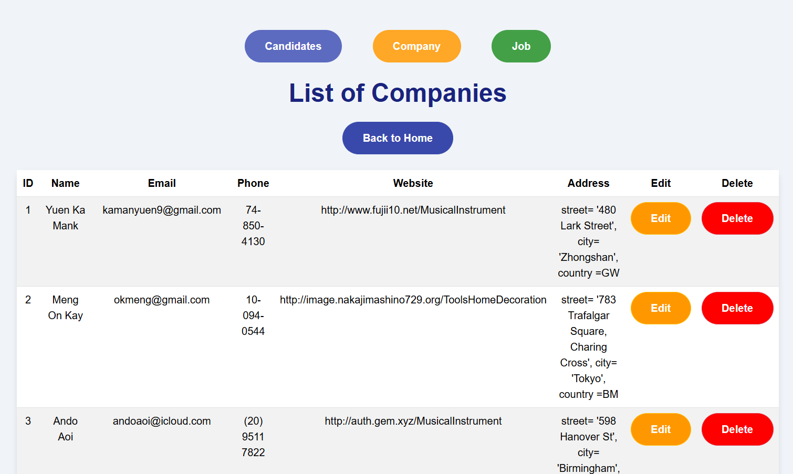

3.8. Giao diện chỉnh sửa các công ty

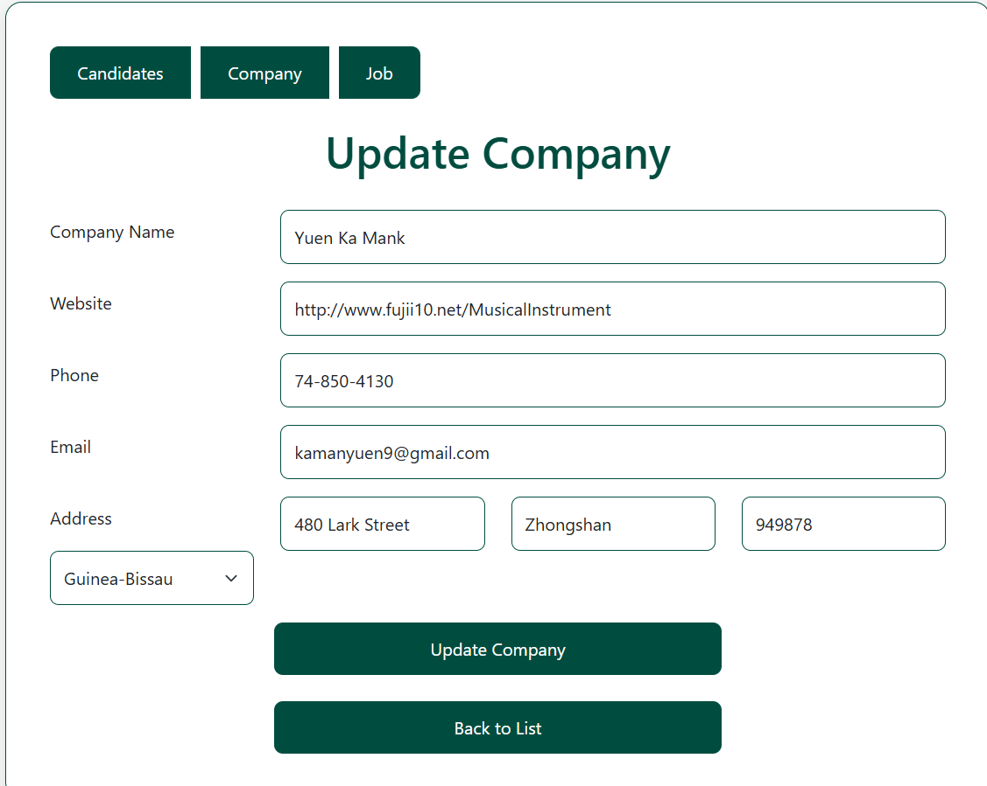

3.9. Giao diện thêm mới công ty

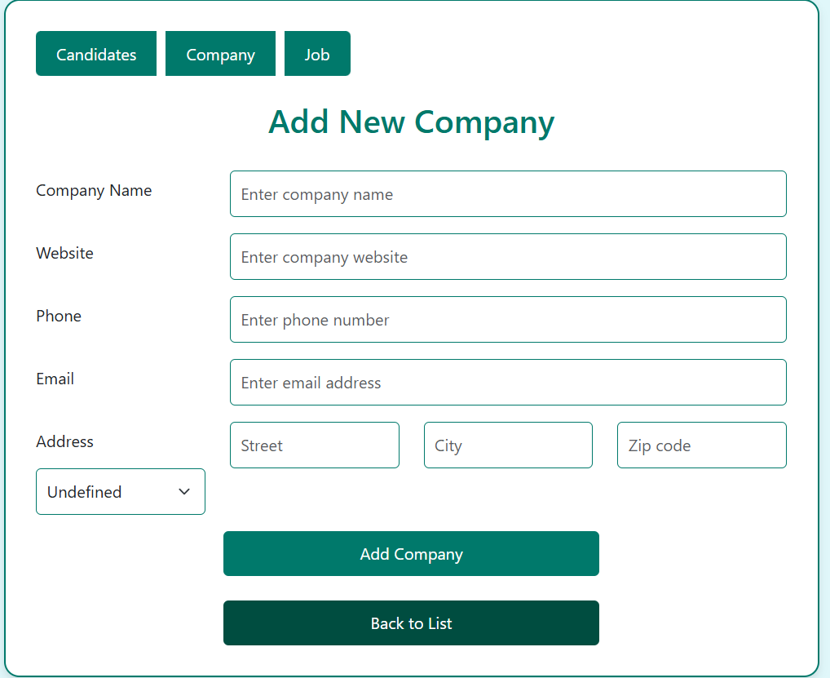

3.10. Danh sách các job

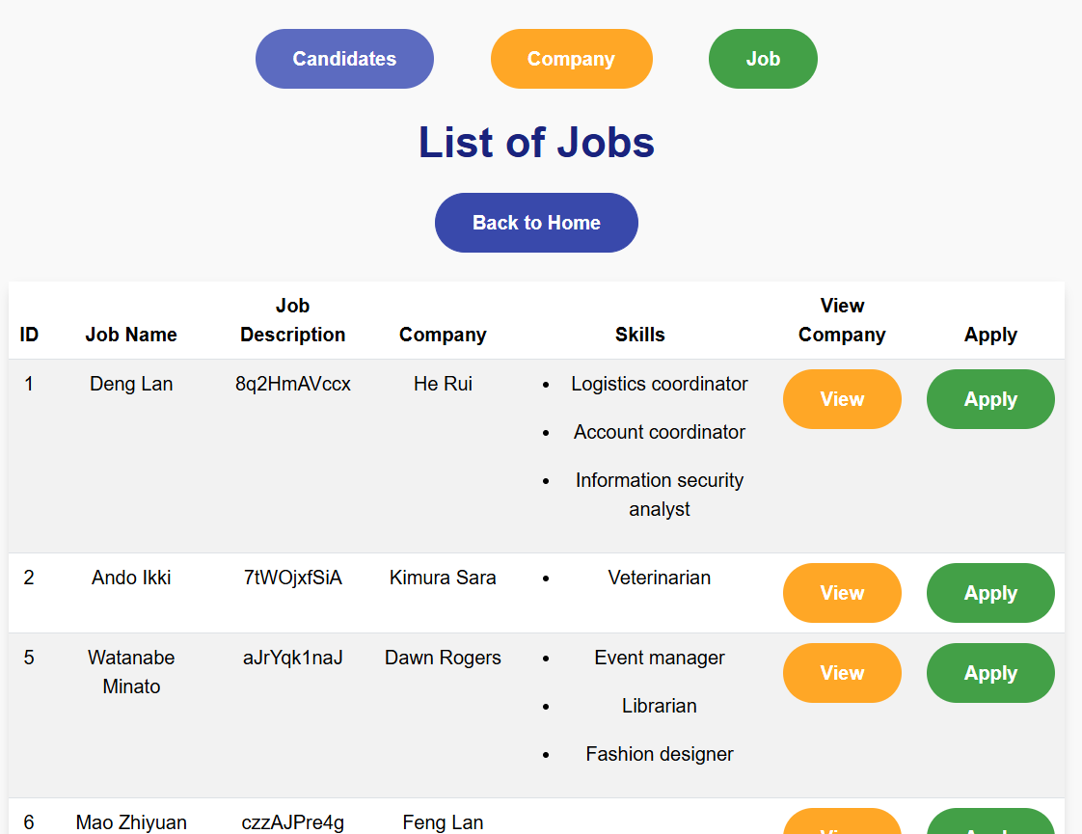

3.11. Danh sách các job của công ty

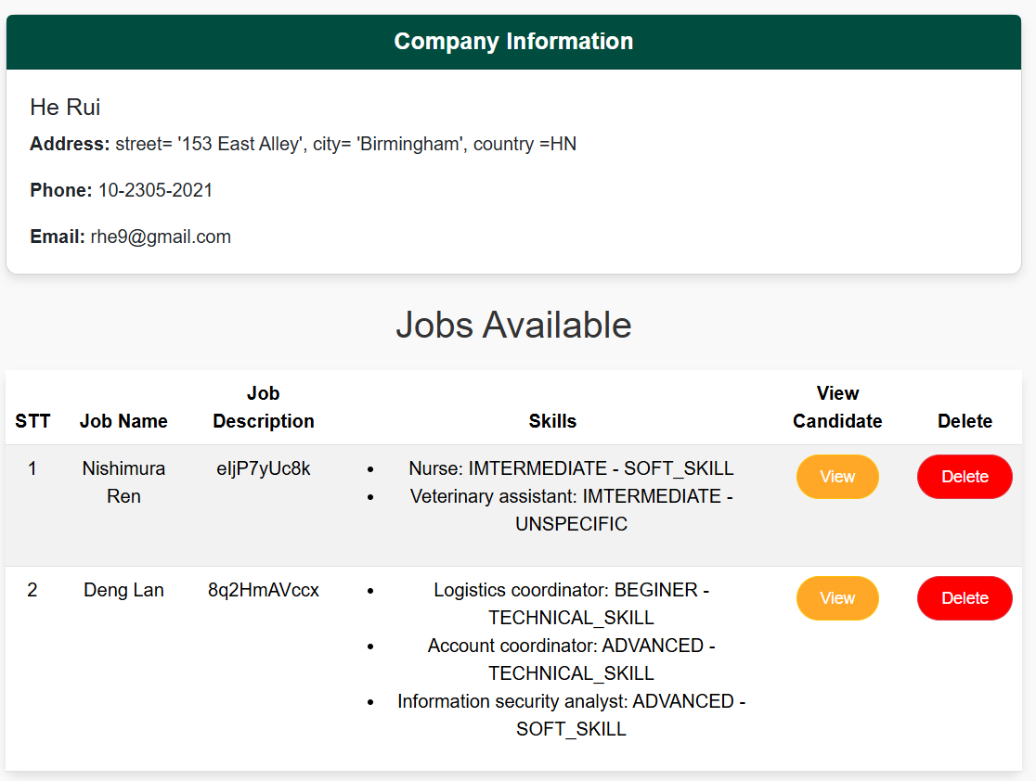

3.12. Danh sách các ứng viên phù hơp với công việc công ty

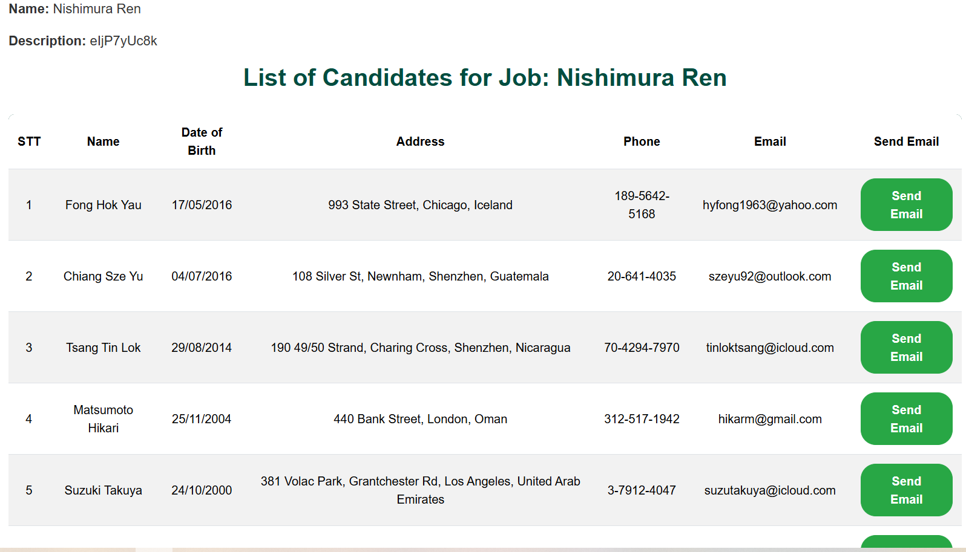

3.13. Giao diện gửi gmail mời ứng viên.

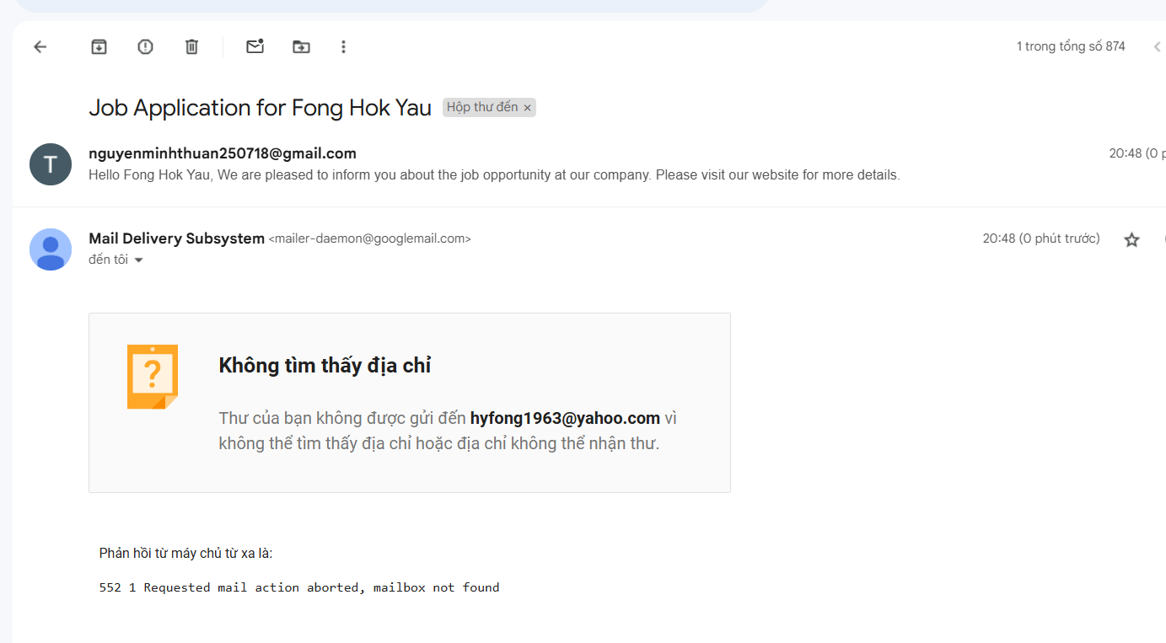

# CHƯƠNG 4: KẾT LUẬN

Sau quá trình nghiên cứu và phát triển, hệ thống quản lý công việc và ứng viên đã được xây dựng thành công, đáp ứng đầy đủ các yêu cầu chức năng và đảm bảo tính ổn định. Sử dụng các công nghệ Spring Boot hiện đại như Spring Data JPA, Spring Security và Thymeleaf, hệ thống đã chứng minh được sự hiệu quả trong quản lý dữ liệu, bảo mật, và khả năng tương tác với người dùng. Với các tính năng chính như quản lý thông tin công việc và ứng viên, gợi ý công việc phù hợp, gửi email tự động, và phân trang, ứng dụng không chỉ hỗ trợ doanh nghiệp nâng cao hiệu suất tuyển dụng mà còn giúp ứng viên dễ dàng tìm kiếm cơ hội phù hợp. Hệ thống vận hành mượt mà, đảm bảo trải nghiệm người dùng tối ưu. Mặc dù vậy, để đáp ứng tốt hơn các yêu cầu phức tạp trong tương lai, hệ thống có thể được phát triển thêm ở một số khía cạnh: Nâng cao giao diện người dùng thông qua các framework frontend hiện đại để tăng tính linh hoạt và khả năng tùy chỉnh. Tích hợp tính năng phân tích và báo cáo số liệu, hỗ trợ doanh nghiệp và ứng viên trong việc đưa ra quyết định chính xác hơn. Cải thiện bảo mật, bao gồm triển khai các cơ chế xác thực nâng cao như 2FA hoặc OAuth2. Ứng dụng trí tuệ nhân tạo (AI) để cải thiện khả năng gợi ý công việc, giúp tối ưu hóa trải nghiệm người dùng và hiệu quả tuyển dụng. Với các định hướng trên, hệ thống sẽ không chỉ đáp ứng được nhu cầu hiện tại mà còn sẵn sàng mở rộng để phù hợp với những xu hướng công nghệ và yêu cầu mới trong tương lai.